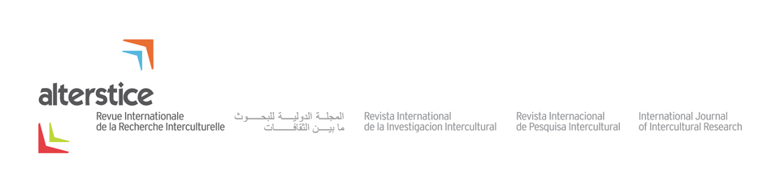
Le patrimoine au défi de l’interculturalité : enjeux et nouvelles pratiques

Depuis les années 2000, les instances internationales qui se donnent pour mission de favoriser la paix et de développer un « vivre ensemble » de qualité paraissent s'accorder sur le fait que la culture dans sa diversité puisse faire patrimoine commun. Elles y voient la possibilité de faire lien et sens au-delà des situations de crises économique, écologique et politique que les sociétés post-modernes sont en train de traverser. Ce numéro propose d’examiner en quoi l’interculturalité prend place dans les activités patrimoniales. Comment les personnes et collectifs concernés et leurs interlocuteurs construisent-ils des pratiques interculturelles dans des activités ou des processus patrimoniaux ? Réciproquement comment la dimension patrimoniale est-elle activée dans des pratiques interculturelles ?
Portées par les mobilités multiples – du travail, de la formation, du tourisme, des migrations économiques et politiques –, par les réseaux virtuels et la numérisation, les pratiques interculturelles redessinent les territoires et recomposent les patrimoines entre histoire, mémoire et temps présent, entre nature et culture. Cela ouvre ainsi de nouveaux champs à la recherche et à l’expérimentation. Un double défi est ainsi identifié :
- Le défi de l’interculturalité, posé par la reconnaissance de la diversité des formes d’expression culturelles, la multiplication et la diversification des échanges dans le monde contemporain, par la complexification des sociétés et les changements dans les pratiques culturelles ;
- Le défi du patrimoine et des processus de patrimonialisation posé par l’extension de la notion de patrimoine et par les demandes de reconnaissance sociale et politique qui s’y trouvent impliquées, notamment en termes de représentations, d’enjeux mémoriels ou de politiques de la mémoire.
Comment se négocie ce à quoi chacun tient et quelle part leurs contributions prennent-elles dans un récit commun ? Quels sont les enjeux de reconnaissance et de légitimité à l’œuvre ? Quels sont les déplacements, recompositions, nouveaux branchements ou hybridations qui s’opèrent ? Y a-t-il « identification » et à quoi dès lors qu’il y a interculturalité ? Finalement, peut-on « patrimonialiser l’interculturalité » ou parler de « patrimoine interculturel » ? Ce sont là quelques-unes des questions que ce numéro abordera.
Les auteurs sont invités à soumettre leur intention d’article sous la forme d’un résumé de 500 mots au plus tard le 31 janvier 2015 par courriel Claire Autant Dorier, éditrice invitée pour ce numéro, à l’adresse suivante :
claire.autant.dorier@univ-st-etienne.fr

© Alterstice 2010-2014 - ISSN 1923-919X
Établi avec le soutien de l’Association internationale pour la Recherche InterCulturelle (ARIC), du Centre interuniversitaire d'études sur les Langues, les Arts et les Traditions (CELAT) et de l' équipe de recherche METISS . Le site est hébergé par le laboratoire "Psychologie et Cultures", Université Laval, Québec, Canada.

